附件1：

病案库房地架项目市场调研要求
一、项目概况
1.项目名称：病案库房地架采购项目
2.项目位置：四川省妇幼保健院抚琴院区（金牛区抚琴西路338号）
二、参数要求
1.产品材质：全碳钢，承重500斤以上
2.尺寸：长940mm*宽700mm*高150mm
3.数量：20个
三、其他要求
需提供物品详细参数，如图片（彩印）、型号等。
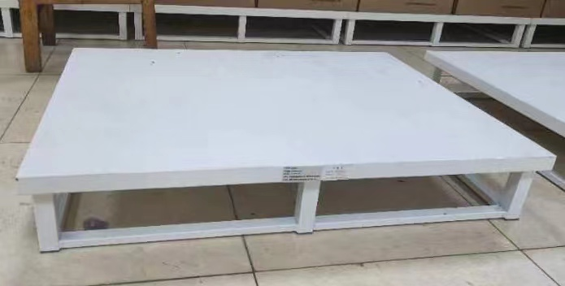
参考图
附件2:
报价一览表
序号 | 名称 | 单位 | 规格 | 单价（元） | 备注
合计
注：1.报价应是最终用户验收合格后的总价，税费、采购文件规定的其它费用。
2.“报价一览表”为多页的，每页均需由法定代表人或授权代表签字并盖投标人印章。
3.“报价一览表”需单独密封。
供应商名称（盖章）：
法定代表人或授权代表人（签字）：
日期：

